Rapporterende enhet: | Helsam | Rapportert av: | Elin O. Rosvold  Knut Tore Stokke | Periode:  T2– 2024 | Dato: 13.9.24

Økonomirapport Helsam T2 2024
Den økonomiske situasjonen for Helsam er i liten grad forandre gjennom T2. Instituttet står i en veldig alvorlig økonomisk situasjon og vil gå ut av året med et betydelig akkumulert merforbruk.

Som for T1 rapporteringen presenteres Helsams økonomi uten å inkludere data fra Sustainit siden de har en øremerket bevilgning som det rapporteres særskilt på.

Totaløkonomien
Totaløkonomien til Helsam er preget av at BOA-virksomheten er større enn bevilgningsøkonomien. I tillegg til andelsmessig størrelse så er det også et særpreg at de to økonomiene er sterkt sammenkoblet gjennom et stort nettobidrag. Utviklingen i BOA-virksomheten representerer derfor en av de største risikoene for bevilgningsøkonomien.

Basisfinansiert virksomhet

Tabell 1: Akkumulert resultat per T2 - bevilgningsfinansiert virksomhet (tall i 1000 kr)
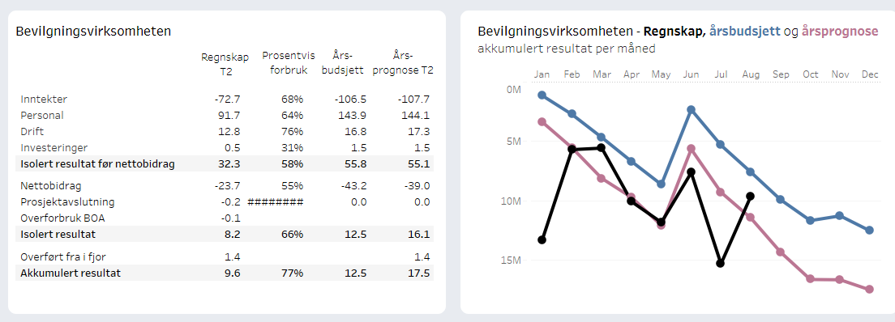Den månedlige tildelingen i bevilgningsøkonomien har vært forsinket i januar og juli og dermed gitt avvik fra budsjett og prognose. Inntektene er ved utgangen av T2 høyere enn forventet fordi Helsam tar inn skolepenger for fellesgradsprogrammet EU-HEM. Disse skal fordeles videre til partnerne i konsortiet. Korrigert for dette er inntektsutviklingen som forventet.

Personalkostnadene følger forventet utvikling. Det er i T2 gjort avsetning for forventet lønnsvekst ettersom lønnsoppgjøret er forsinket.

Driftskostnadene er høyere hittil i år enn det som følger av vanlig periodisering av driftskostnader. Den viktigste forklaringen er at vi har hatt betydelige driftskostnader knyttet til flyttingen av Senter for medisinsk etikk fra Stjerneblokka til Forskningsparken. Det er pt ikke grunnlag for justering av årsprognosen for drift.

Nettobidraget er svakere enn budsjetter og prognostisert. Som forklart ved T1 skyldes det primært en vesentlig feilbudsjettering i ett enkeltprosjekt som det ikke lar seg gjøre å rette opp før ved ny innlesing av aktive prosjekter.

Tabell 2: Årsverksutvikling bevilgningsfinansiert virksomhet
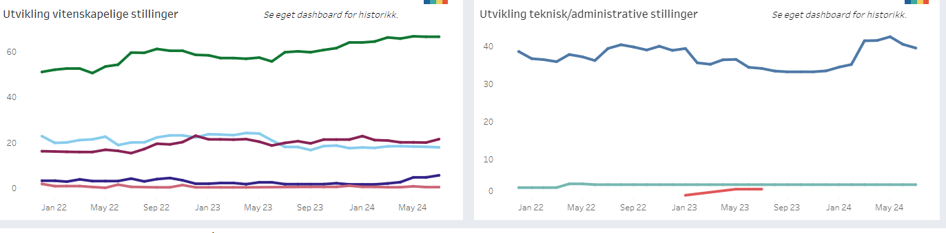

Øremerkede midler og avsetninger

Tabell 3: Øremerkede midler og avsetninger (tall i 1000 kr)
(Tabellen hentes ut fra Tableau iht. nærmere veiledning i e-post sendt til økonomiledere dato 26.4.2024)
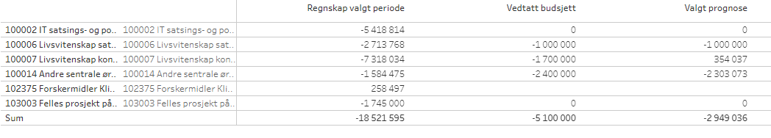

Eksternt finansiert virksomhet (BOA)

Tabell 4: Akkumulert resultat per T2 - ekstern finansiert virksomhet (tall i 1000 kr)
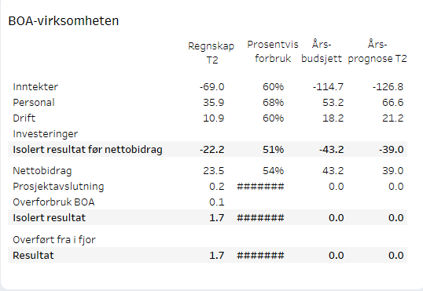

Inntektene i BOA-virksomheten er noe svakere enn budsjett og prognose. Personalkostnader og drift er som forventet hittil i år. Nettobidraget ligger som nevnt over kunstig lavt på grunn av feilbdusjettering i et enkeltprosjekt. Vi legger ikke til grunn at det er behov for å justere årsprognosen.

Tilfanget av nye prosjekter har i T2 vært bra fra EU, som ventet fra andre finansiører, men svakere enn forventet for NFR. Det påvirker ikke inneværende år, men vil ha betydning for langtidsprognosen. Søkevirksomheten til NFR har tatt seg opp gjennom T2 og vi har forventninger om en normalisering av porteføljen av NFR-prosjekter på et noe lavere nivå enn vi har hatt de siste årene.

Tabell 5: Årsverksutvikling ekstern finansiert virksomhet
(Tabellen hentes ut fra Tableau iht. nærmere veiledning i e-post sendt til økonomiledere dato 26.4.2024)
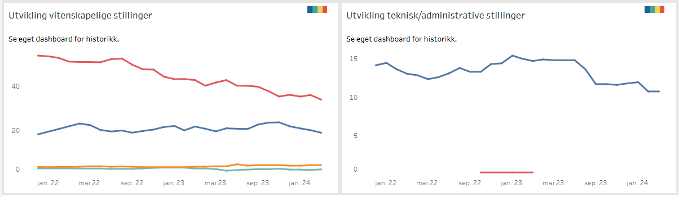

Årsverksutviklingen i BOA-virksomheten oppleves i begrenset grad som vesentlig styringsinformasjon siden en betydelig del av BOA-virksomheten er knyttet til frikjøp mot bevilgningsøkonomien.

